Massale onzekerheid over ouderschap leidt tot druk op jeugdzorg
UTRECHT - Uit onderzoek van Pillar-oprichtster Liesbeth Verhagen blijkt dat vrijwel alle ouders onzeker zijn over hun ouderschap en hierdoor stress ervaren. Gevolg: steeds meer kinderen die onvoldoende voorbereid de maatschappij inrollen en met psychische problemen te maken krijgen. De druk op jeugdhulpinstanties neemt onbeheersbare vormen aan. Met haar app, die ouders handvatten biedt voor waardevolle interactie met hun kroost, zet Verhagen daarom vol in op preventie.

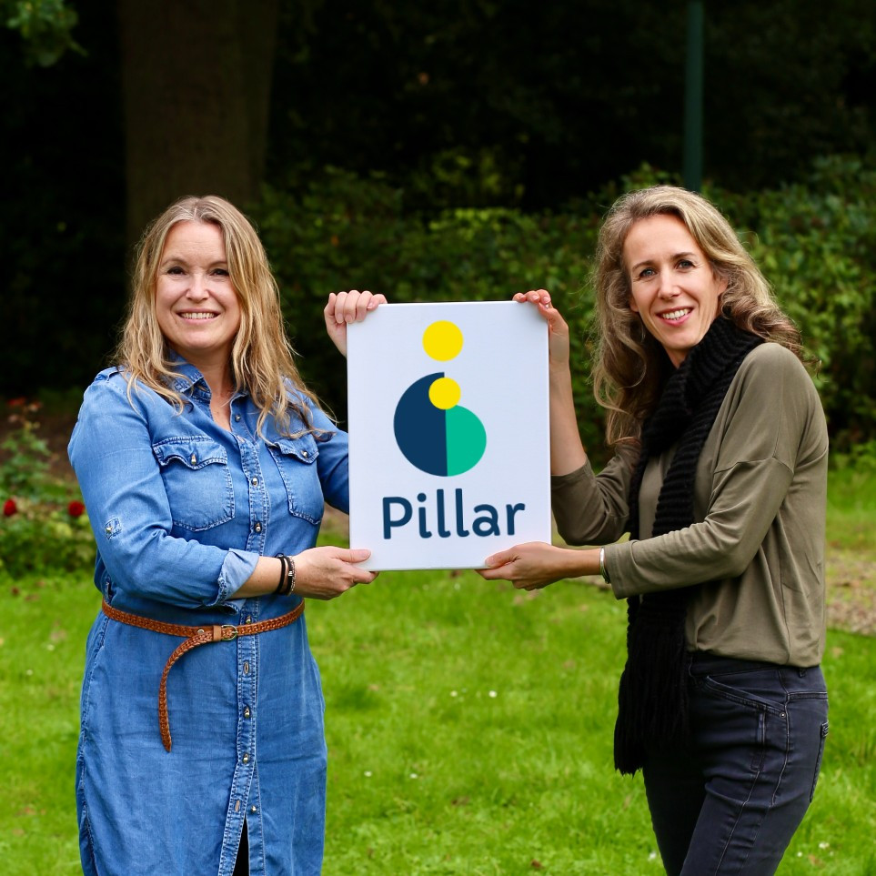

Ouders zijn onzeker
Een stuk persoonlijke frustratie en maatschappelijk bewustzijn liggen aan de basis van de app. Verhagen: “Gemeenten kunnen al jarenlang niet voldoen aan hun zorgplicht. Veel kinderen kampen, op steeds jongere leeftijd, met psychische problemen, die niet zelden al dan niet gedeeltelijk zijn toe te schrijven aan de gezinsdynamiek”. Niet zo vreemd, zo geeft Verhagen aan, daar haar onderzoek onder moeders aantoont dat de overgrote meerderheid te kampen heeft met veel stress en onzeker is over het ouderschap, met alle nadelige effecten op het gezinsleven van dien.
Eén van de deelneemster haar onderzoek zegt zich continu af te vragen of ze het wel goed genoeg doet. “‘Ben je voldoende beschikbaar voor de emoties van de kinderen?’, dat is iets waar ik vaak aan twijfel”. Een andere moeder herkent zich hierin en vult aan: “Corrigeer ik de kinderen op de juiste manier? Had ik hier wel boos over moeten worden?”. Ze zegt achteraf vaak te balen van haar primaire reactie.
Als werkende moeder van drie kinderen kan Verhagen zich er alles bij voorstellen. Het begon haar bovendien te steken dat ze te weinig toekwam aan écht inhoudelijke momenten met haar kroost. Met de app Pillar wil ze “kinderen meenemen in het ontwikkelen van ‘levenskunst’”, zoals ze het vaak zegt te noemen. “En dat alles gebaseerd op wetenschappelijke kennis en ervaring”, aldus de initiatiefneemster.
Jeugdzorg onder druk
Inmiddels klopt volgens het
Nederlands Jeugdinstituut
twaalf procent van alle Nederlandse gezinnen aan voor hulp. Jeugdhulpinstanties kunnen de vraag naar hulp niet aan, waardoor er lange wachtlijsten ontstaan en gemeenten feitelijk niet voldoen aan hun zorgplicht, zo stelt Pillar-oprichtster Verhagen. Ze ziet hierin een verband met een tekort aan waardevolle interactie tussen ouders en kinderen en de aangetoonde collectieve onzekerheid over het ouderschap. “Daarom is het tijd voor een radicaal andere aanpak. Niet wachten tot een gezin aanklopt bij een instantie voor hulp, maar juist voorkomen dat die hulpvraag ontstaat.”
Het stoort Verhagen dat “beleidsmakers vaak praten over preventie, maar als het puntje bij paaltje komt, er toch wordt gekozen voor een reactieve, kortetermijnoplossing”. De missie-gedreven onderneemster realiseert zich heel goed dat het rendement van investeren in preventie pas op de lange termijn zichtbaar is en het geen ‘quick fix’ is. “Een investering in preventie vraagt dus om een lange adem en vertrouwen dat preventie een sleutel biedt tot de oplossing van een steeds groter wordend probleem”, aldus de voormalig internationaal bedrijfskundige.
Een app voor een positieve gezinsdynamiek
Om hieraan een bijdrage te leveren ontwikkelde ze Pillar: een mobiele app die ouders een handreiking biedt om samen met hun kind op persoonlijke groei en verbinding gerichte activiteiten te ondernemen. Van ouder-kind-massageverhalen tot de zogeheten ‘dankbaarheidskist’ en van luisterverhalen over universele waarden als geduld en eerlijkheid tot wat Verhagen het ‘complimentenmagazijn’ gedoopt heeft. De app is hierbij slechts een middel om tot werkelijke en onverdeelde aandacht voor elkaar te komen, wenst ze toe te voegen. “De activiteiten staan centraal, de telefoon kan in veel gevallen opzij geschoven worden.”
Crowdfunding
Bij het ontwikkelen van Pillar kreeg Verhagen hulp van haar businesspartner Jerina Luteijn en daarnaast van onder meer een app developer, stemactrice, orthopedagoog en visual designer. Na diverse pilots gedraaid te hebben is gebleken dat ouders enthousiast zijn over de app. Voor de definitieve lancering, die voor het eerste kwartaal van 2021 gepland staat, is echter nog geld nodig. Via crowdfundingplatform
CrowdAboutNow
moet de benodigde vijftienduizend euro binnengehaald worden. Dat dit gaat lukken staat volgens Verhagen vast. “Gezien alle positieve reacties die ik van de pilotgebruikers heb gekregen en de hoeveelheid professionals die het concept heeft omarmd en wil bijdragen, weet ik zeker dat de Pillar-app gezinnen veel waardevols te bieden heeft!”

EINDE PERSBERICHT
Noot voor de redactie:
Voor meer informatie kunt u contact opnemen met Liesbeth Verhagen.
Telefoonnummer: 0619045745
Emailadres: liesbeth@pillar.family
Bijgevoegde foto’s zijn rechtenvrij te gebruiken

Over: Pillar
Pillar heeft als doel om zoveel mogelijk kinderen te laten uitgroeien tot veerkrachtige, zelfbewuste volwassenen. Zodat zij op hun beurt een gelukkigere, vreedzamere en meer verbonden samenleving kunnen vormen. Dit wil Pillar bereiken door:<br />
<br />
🌟 Het integreren van persoonlijke groei en ​de ontwikkeling van (zelf)bewustzijn, in het dagelijkse gezinsleven;<br />
🌟 Het creëren van momenten van verbinding en werkelijke aandacht voor elkaar in het gezin.<br />
<br />
Bij Pillar zijn we overtuigd van de kracht van preventie. Pillar richt zich dan ook op gezinnen met kinderen van 3 t/m 9 jaar. Want juist in deze vormende periode wordt o.a. de basis gelegd voor de band tussen ouder en kind tijdens de puberteit, jongvolwassenheid en daarna.<br />
<br />
Pillar is hét platform dat ouders op een praktische manier ondersteuning biedt in hun ouderschap. Geen boeken en theorie, maar juist korte, kant-en-klare activiteiten gericht op verbinding en persoonlijke groei waar je als ouder samen met je kind mee aan de slag kan. Het eerste aanbod dat Pillar hierin heeft is een mobiele applicatie met een heel divers aanbod aan dit soort activiteiten. Deze app is vanaf het eerste kwartaal van 2021 te vinden in de appstores.

Newsroom
Bekijk het volledige persbericht inclusief meer foto's en video's in onze Newsroom.
Bekijk het volledige persbericht
Bekijk alle voorgaande persberichten

Contact information
Name: Liesbeth Verhagen
Function: Directeur
Email: liesbeth@pillar.family
Phone: 06-19045745

